المملكة العربية السعودية  وزارة التعليم  إدارة التعليم .................  مدرسة : ...................... |  | المادة : لغتي  الصف : الثالث ابتدائي  الزمن : ساعتان
بسم الله الرحمن الرحيم

اختبار الفترة الأولى الفصل الدراسي الثاني – ( الدور الأول ) – للعام الدراسي 1447هـ
اسم الطالب : ........................................................................................................ | الصف : الثالث ابتدائي ( )
السؤال الأول :اختر الإجابة الصحيحة فيما يلي:
1 – الكلمة التي بها حرف مد:
أ – | بَيت | ب- | صوْت | جـ - | بعِيد
2- الجملة التي بها أسلوب قسم:
أ – والله إنك مخلص. |  | ب- الله رؤوف بالعباد |  | جـ ـ الله غفور رحيم
3- جلوس الخليفة عمر بن الخطاب على الأرض وإعداده الطعام يدل على.......
أ – حسن التصرف |  | ب- التواضع |  | جـ ـ الرحمة
4- قال أحد الأولاد أنا .........أريد الطعام.
أ – جاءع |  | ب- جائع |  | جـ ـ جاأع
5- اسم المكان من "نزل"
أ – نازل |  | ب- ينزل |  | جـ ـ منزل
السؤال الثاني أ :ضع علامة (√) أمام العبارة الصحيحة وعلامة (×) أمام العبارة الخاطئة:
1- كلمة "عثمان " علم.
2- كلمة "اقترب" بدأت بهمزة قطع.
السؤال الثالث أ : صنف الكلمات الواردة في الجملة التالية حسب المطلوب في الجدول :
اجتمع الأولاد حول الطبق يأكلون
كلمة بها لام شمسية | كلمة بها لام قمرية | كلمة بها مد بالواو | كلمة بها همزة وصل
ب- أكمل الفراغات حسب المطلوب بين القوسين
1- | .............لأساعدن المحتاج. (استخدم القسم لتأكيد الجملة)
2- | أخذ كل فقير ما يكفي .............. ( كلمة تنتهي بهاء)

ج - ارسم الجملة بخط النسخ مع مراعاة قواعد كتابة الحروف:
أكمل المؤمنين إيمانا أحسنهم خلقا
ـــــــــــــــــــــــــــــــــــــــــــــــــــــــــــــــــــــــــــــــــــــــــــــــــــــــــــــــــــــــــــــــــــــــــــــــــــــــــــــــــــــــــــــــــــــــــــــــــــــــــــــ

د : اكتب ما يملى عليك :
...................................................................................................................................................................................................................................................................................................................................................................................................................................................................................

السؤال الرابع : اقرأ النص بفهم ثم أجب
خَرَجَ الخَلِيفَةُ عُمَرُ بنُ الخَطَّابِ - رَضِيَ اللَّهُ عَنهُ - ذَاتَ لَيْلَةٍ وَمَعَهُ خَادِمُهُ، فَرَأَى نَارًا مِنْ بَعِيدٍ. قَالَ عُمَرُ - رَضِيَ اللَّهُ عَنهُ -: أَرَى نَاسًا يَقَاسُونَ البَرْدَ، فَهَيَّا بِنَا إِلَيْهِمْ؛ لِنَعْرِفَ حَالَهُمْ. اقْتَرَبَ عُمَرُ - رَضِيَ اللَّهُ عَنهُ - وَخَادِمُهُ مِنَ المَكَانِ، فَوَجَدَا امْرَأَةً وَمَعَهَا أَوْلَادُهَا الصِّغَارُ يَبْكُونَ. قَالَ أَحَدُ الأَوْلَادِ: أَنَا جَائِعٌ، أُرِيدُ الطَّعَامَ.
أجيب عن الأسئلة التالية :
1- | استخرج من النص كلمة معناها (السلطان): .......................
2- | لماذا كان الأولاد الصغار؟.......................................................................................
ب- اختر الإجابة الصحيحة فيما يلي
1 –كان مع الخليفة عمر ابن الخطاب .......
أ – |  | ولده | ب- | خادمه | جـ - |  | جاره
2 –متى خرج عمر بن الخطاب ؟
أ – |  | صباحا | ب- | ليلا | جـ - |  | عصرا
3 – خروج عمر بن الخطاب ليلا ليتفقد أحوال الرعية يدل على .....
أ – | تواضعه |  | ب- | رحمته |  | جـ - | حسن تصرفه
انتهت الأسئلة
إعداد الأستاذ / فتح الله جبريل
نموذج الإجابة
https://youtu.be/vT4mr5xRVVc

رابط التليجرام
https://t.me/knozele

وزارة التعليم  إدارة التعليم  بمحافظة ظهران الجنوب  ابتدائية علب والجوة |  | التاريخ/
 |  | المادة / لغتي
 |  | الصف / الثالث الابتدائي
اسم الطالب/ة / ..................................................................................
اختبار مادة لغتي الفترة الأولى الفصل الدراسي الثاني لعام ١٤٤٧هـ

فِي عَهْدِ الخَلِيفَةِ أَبِي بَكْرٍ الصِّدِّيقِ ـ رَضِيَ اللَّهُ عَنْهُ ـ أُصِيبَ النَّاسُ بِجَفَافٍ وَجُوعٍ شَدِيدَيْنِ، فَلَمَّا ضَاقَ بِهِمُ الأَمْرُ ذَهَبُوا إِلَى مَجْلِسِ الخَلِيفَةِ أَبِي بَكْرٍـ رَضِيَ اللَّهُ عَنْهُ ـ وَقَالُوا: يَا خَلِيفَةَ رَسُولِ اللَّهِ، وَاللَّهِ لَقَدْ أَدْرَكَ النَّاسَ الهَلَاكُ؛ فَالسَّمَاءُ لَمْ تُمْطِرْ، وَالأَرْضُ لَمْ تُنْبِتْ، وَسَادَ الجُوعُ، وَعَمَّ الفَقْرُ، فَمَاذَا نَفْعَلُ؟ فَقَالَ أَبُو بَكْرٍ ـ رَضِيَ اللَّهُ عَنْهُ ـ: اصْبِرُوا وَتَضَرَّعُوا إِلَى اللَّهِ بِالدُّعَاءِ؛ فَإِنِّي أَرْجُو أَلَّا يَأْتِيَ المَسَاءُ حَتَّى يُفَرِّجَ اللَّهُ عَنْكُمْ.وَعِنْدَ مَغْرِبِ الشَّمْسِ جَاءَ الخَبَرُ بِأَنَّ قَافِلَةَ جِمَالٍ لِعُثْمَانَ بْنِ عَفَّانَ ـ رَضِيَ اللَّهُ عَنْهُ ـ قَدْ أَتَتْ مِنَ الشَّامِ إِلَى المَدِينَةِ مُحَمَّلَةً سَمْنًا وَزَيْتًا وَدَقِيقًا.
السؤال الأول : الفهم والاستيعاب اقرأ الفقرة ثم أجب
استخرج من الفقرة السابقة

١ | عندما أصاب الناس جفاف وجوع شديدان ذهبوا إلى:
١ | أ- مجلس الخليفة | ب- حديقة الخليفة |  |  |  |  |  |  | جـ- منزل الخليفة
٢ | (وَاللَّهِ لَقَدْ أَدْرَكَ النَّاسَ الهَلَاكُ) نوع الأسلوب في هذه الجملة هو:
٢ | أ- قسم | ب – تعجب |  |  |  |  |  |  | جـ - نهي
٣ | ساد الجوع وعم الفقر بسبب:
٣ | أ – الكذب | ب – السرقة |  |  |  |  |  |  | جـ - انقطاع المطر
٤ | تدل علامة الترقيم في العبارة( فماذا نفعل؟)
٤ | أ- التعجب |  |  |  | ب – الاستفهام |  |  |  |  |  |  |  |  | جـ- التوقف
٥ | كلمة ( عثمان ) تدل على:
٥ | أ- نكرة |  | ب- علم |  |  |  |  |  |  |  |  | جـ - معرف بأل
٦ | مفرد كلمة ( جمال ):
٦ | أ – جمل | ب – جملان |  |  |  |  |  |  | جـ - جميل
٧ | معنى كلمة ( الهلاك ):
٧ | أ- النوم |  |  |  |  |  | ب – الموت |  |  |  |  |  | جـ- المرض
٨ | ضد كلمة ( نقص) :
٨ | أ - طويل |  |  | ب- صغير |  |  |  |  |  |  | جـ - زاد
٩ | كلمة (خَلِيفَةَ ) تحتوي على مد -------
٩ | ألف |  |  |  |  | ياء |  |  |  | واو
١٠ | الحرف المناسب لكلمة ( قاحلـــــــــ )
١٠ | ــــــــــة |  |  |  |  |  |  | ت |  |  |  |  | ــــــــــه
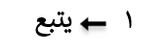
السؤال الثاني : التراكيب اللغوية
فِي عَهْدِ الخَلِيفَةِ أَبِي بَكْرٍ الصِّدِّيقِ ـ رَضِيَ اللَّهُ عَنْهُ ـ أُصِيبَ النَّاسُ بِجَفَافٍ وَجُوعٍ شَدِيدَيْنِ
استخرج من الفقرة السابقة :
 | ١- كلمة بها تاء مربوطة : .................. |  |  |  |  | ٢- كلمة بها مد بالياء ..................
 | ٣- كلمة بها لام قمرية .................. |  |  |  |  | ٤- كلمة بها مد بالألف ..................
٥ |  | حول الفعل (غرب) إلى اسم زمان .....
 |  | أ | غروب | ب | مغرب |  | جـ | غربان
٦ |  | نوع كلمة " الأطفال " :
 |  | أ | مفرد | ب | مثنى |  | جـ | جمع
٧ |  | أكمل الحرف الناقص (تمشــــ .... )
 |  | أ | ي | ب | ه |  | جـ | ى
السؤال الثالث :التعبير الكتابي
ب- أكمل كل جملة بكلمة مناسبة مما يأتي.:

( الشهي – الدامس – البرد )
١- حل علينا الليل ..................
٢- أرى ناسا يقاسون....................
٣- اجتمع الأولاد حول الطبق ................
السؤال الرابع : الإملاء اكتب ما يملى عليك :
........................................................................................................................................................................................................................
السؤال الخامس : الخط
اكتب ما يلي بخط جميل مراعيا قواعد الخط:

قد أدرك الناس الهلاك
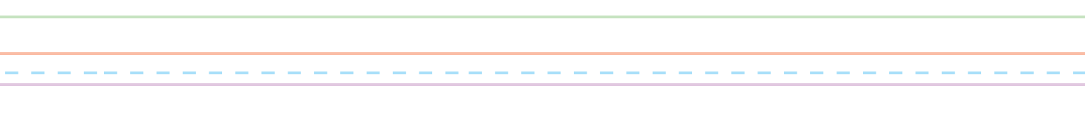
انتهت الأسئلة
مــــع تمنياتي لكم بالـتــوفـيــق والـنـجـــاح 0
معلمة المادة / مديرة المدرسة/



20
اختبار لغتي الفتري - الفصل الدراسي الثاني - للصف الثالث / 1 لعام 1447 هـ
اسم الطالبة :........................................... اليوم : ........................ التاريخ : ....... / ....... / 1447 هـ
4
السؤال الأول : ( الفهم والاستيعاب ) 7 درجات
أ - أقرأ النص وأختارُ الإجابة الصَّحِيحة :
عمر رضي الله عنه والأسرة الفقيرة

خَرَجَ الْخلِيفةُ غُمَرُ بِنْ الْخطَّاب -رضي الله عنه- ذَاتَ لَيْلَةٍ ومَعَهُ خَادِمُهُ ، فَرَأ نَارًا مِنْ بَعِيدٍ0قَالَ عُمرُ-رضي اله عنه-: أرَى نَاسًا يُقَاسُونَ الْبَرْدَ ، فَهيَّا بِنَا إِلَيْهِم ؛ لِنعْرِفَ حَالَهُمُ0 اِقْتَرَبَ عُمرُ-رضي الله عنه- وخَادِمُهُ مِنْ الْمكَانِ، فَوَجَدَا امْرَأةً وَمَعَهَا أوْلادهَا الصِّغارُ يَبْكُونَ0قال : أحَدُ الأولادِ : أنَا جَائِعٌ أُرِيدُ الطَّعَامَ0 قالت الأم : انْتظرْ أنتَ وإخْوتِكَ قلِيلًا حتَّى يَنْضُجَ الطَّعام0 وَقَفَ عُمرُ-رضي الله عنه- قريبًا مِنْ الأسرةِ ، وقَالَ : السَّلامُ عليْكم0 رَدَّتِ الأمُّ : وعليكَ السَّلام0
قَالَ عُمرُ-رضي الله عنه-ما عندكُمْ؟ قالِتِ الأم : حَلَّ عَلَيْنا اللَّيْلُ وهَجَمَنَا الْبَرْدُ ، ولا طَعَام عِنْدَنَا نَسُدُّ بِهِ جُوعَ صِغَارِنَا0نَظَرَ عُمرُ-رضي الله عنه- فَوَجَدَ الأولاد حَوْلَ الْقِدْرِ الْكَبِيرَةِ ، والنَّارُ تحْتها ، فسَألَ : وأيُّ شَيءٍ فِي هَذِهِ الْقِدْرِ ؟ فقالت : مَاءٌ حتَّى يَسْكُتُوا ويَنَامُوا- تَألَّمَ الْخَلِيفَةُ عُمرُ-رضي الله عنه- مِنْ كلامِ الْمرْأةِ ومنْظَرِ الأولادِ0

 | خرج الخليفة عمر رضي الله عنه :
 | أ | ذات ليلةٍ ومعه خادمه | ب | ذات ليلةٍ ومعه صديقه | ج | ذات ليلةٍ ومعه أخوه | د | ذات ليلةٍ ومعه قريبه
 | قَالَ عُمرُ-رضي الله عنه-ما عندكُمْ ؟ نوع الأسلوب :
 | أ | أسلوب استفهام | ب | أسلوب تعجب | ج | أسلوب قسم | د | أسلوب تفضيل
 | كلمة ( الْخليفة ) :
 | أ | لام شمسة | ب | لام قمرية | ج | فعل | د | حرف
4 | كلمة ( خرج ) :
4 | أ | فعل أمر  النص هنا | ب | فعل مضارع | ج | فعل ماضي | د | اسم
5 | كلمة ( الأسرة ) تنتهي :
5 | أ | بتاء مفتوحة | ب | بتاء مربوطة | ج | بهاء آخر الكلمة | د | بحرف مد

ب – ماذا رأى عمر - رضي الله عنه – من بعيد ؟

....................................................................................................................................................................

ج – أي شيْ في القدر الذي كانت تطبخه المرأة المسكينة ؟

.....................................................................................................................................................................

السؤال الثاني : ( التراكيب اللغوية ) أ - أقرأ النص وأجيب على الأسئلة : 6 درجات

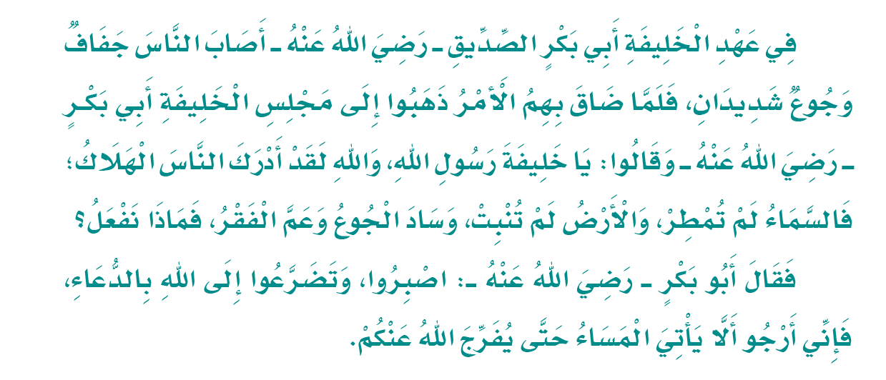

من القائل : اصبروا وتضرعوا إلى الله بالدعاء 0
أ | أبو بكر الصديق رضي الله عنه | ب | عمر بن الخطاب رضي الله عنه | ج | عثمان بن عفان رضي الله عنه
في عهد الخليفة أبي بكر الصديق ، أصاب الناس :
أ | أمراض كثيرة | ب | أمطار غزيرة | ج | جفافٌ وجوعٌ شديدان
مرادف كلمة ( الهلاك ) :
أ | الحياة | ب | الموت | ج | الجفاف

ب - أختار الإجابة الصحيحة بوضع خط تحت الكلمة الصحيحة :
1 – الجملة التي جاء فيها أسلوب قسم :
والله لأعملن الخير - الطائرة أسرع الطيارة - حضر الطلاب إلا طالبًا
2 – كلمة المغرب دلت على :
اسم تفضيل - ظرف زمان - ظرف مكان
3 – عند تحويل الفعل ( جلس ) إلى اسم مكان يصبح :
مجلس - جالس - جليس

السؤال الثالث : ( الخط ) أكتبُ بخطٍ صحيح وجميل مراعيةً قواعد الخط السليم : 3 درجات

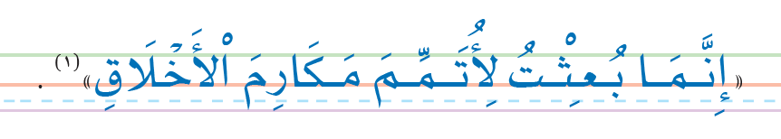

السؤال الرابع : ( الاملاء ) أكتبُ ما يملى علي : 4 درجات

..............................................................................................................................................................................

..............................................................................................................................................................................

..............................................................................................................................................................................
توقيع ولي الأمر : .............................................
اعداد رائدة الصف الثالث / 1 حنان الحارثي

الصف / الثالث المادة / لغتي اليوم /الاثني
التاريخ / ١٤٤٧/٨/٢٨هـ
المملكة العربية السعودية وزارة التعليم
إدارة تعليم الرياض مدرسة / ابتدائية القرين للبنات
المملكة العربية السعودية
وزارة التعليم مدرسة / ابتدائية القرين


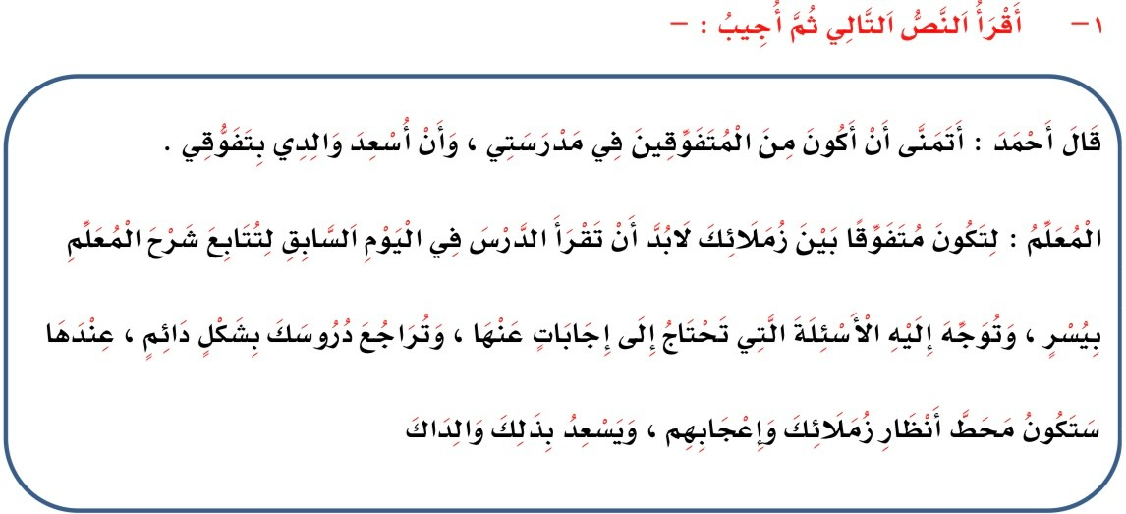

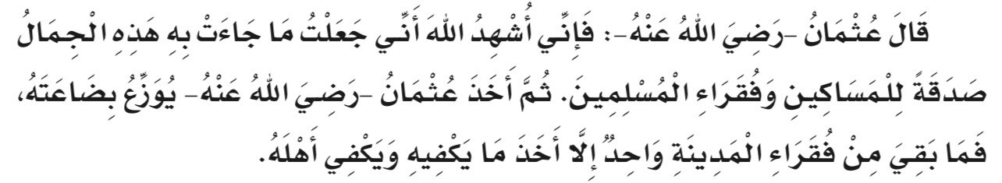
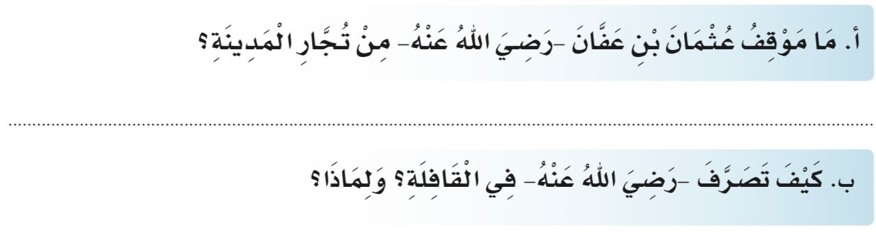

اختبار الفترة الأولى لمادة لغتي ) الفصل الدراسي الثاني( لعام ١٤٤٧هـ
٢٠ | الدرجة | …………………………………………………………………………………… | اسم الطالبة
١

ج - أستخرج من النص -:

كلمة تنتهي بهاء | فعل مضارع | فعل ماض | كلمة تبدأ  بهمزة قطع
……………… | ……………… | ……………… | ………………
د - أكمل حسب المطلوب -:
مفرد) جمِال( ..…………………: مثنى) المدينة ( .……………: جمع) بضاعة( ……..…………: مؤنث ) أخذ( ……………………:

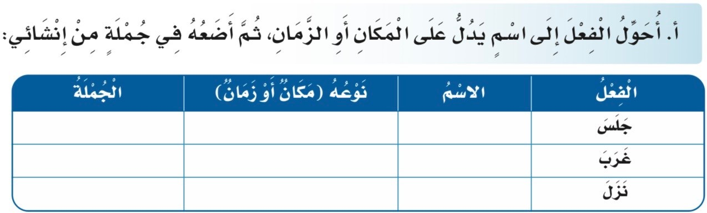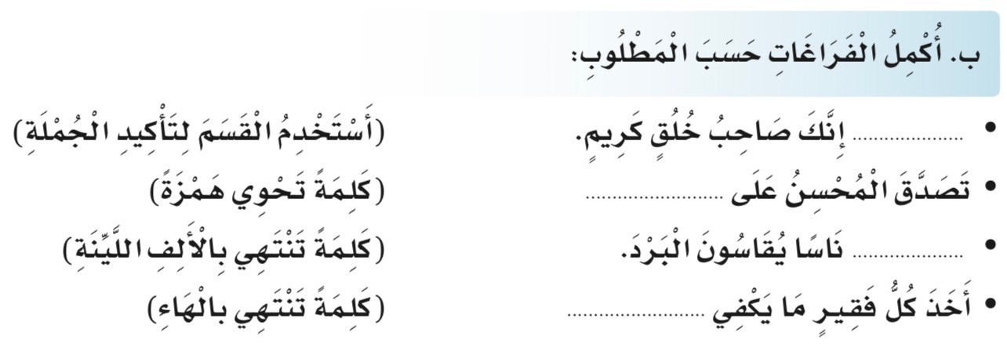
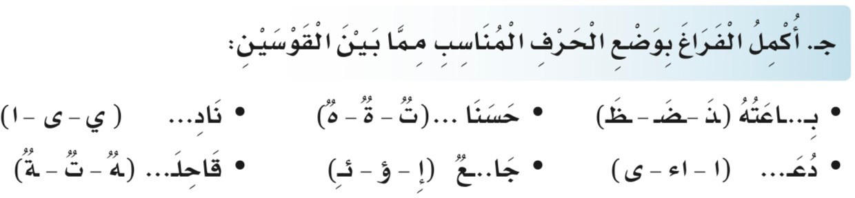
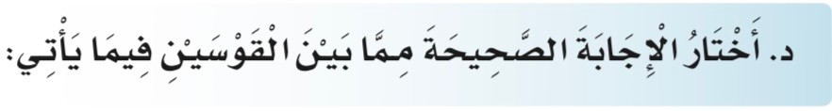
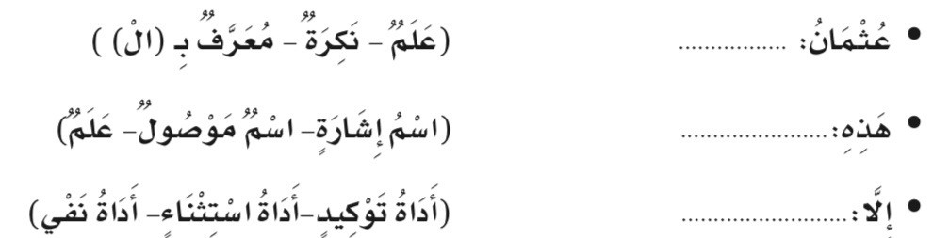

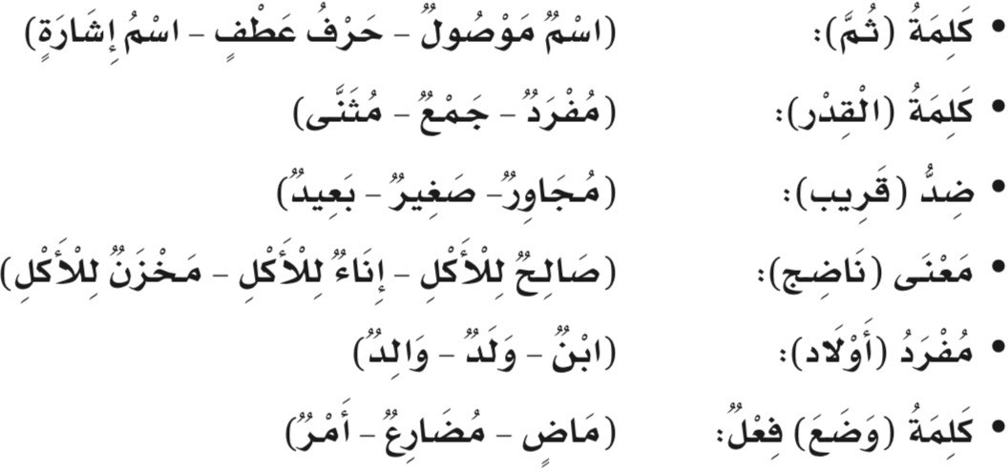


صغيراتي انتهت الأسئلة .. وفقكن الله معلمة المادة / مها العتيبي

